#### 스토리지

개요

스토리지는 데이터 생명주기의 일부입니다. 데이터 생명주기에 대한 개요는 [여기](https://docs.logpresso.com/ko/sonar/4.0/ui/section-node-config)를 참고하세요.

**시스템 > 클러스터 > 스토리지**에서 Cold 계층에 사용할 AWS S3, 카카오클라우드 Object Storage와 같은 스토리지 서비스 연결, 롤 오버 일정 및 대역폭, 스토리지 계층별 최대 용량을 설정할 수 있습니다.

오브젝트 스토리지 프로파일

오브젝트 스토리지 파일은 AWS, 카카오클라우드가 제공하는 스토리지 서비스 연결을 위한 전용 접속 프로파일 관리 기능입니다. 오브젝트 스토리지 프로파일은 로그프레소 설치 중에 설정하거나, 웹 콘솔에서 설정할 수 있습니다.

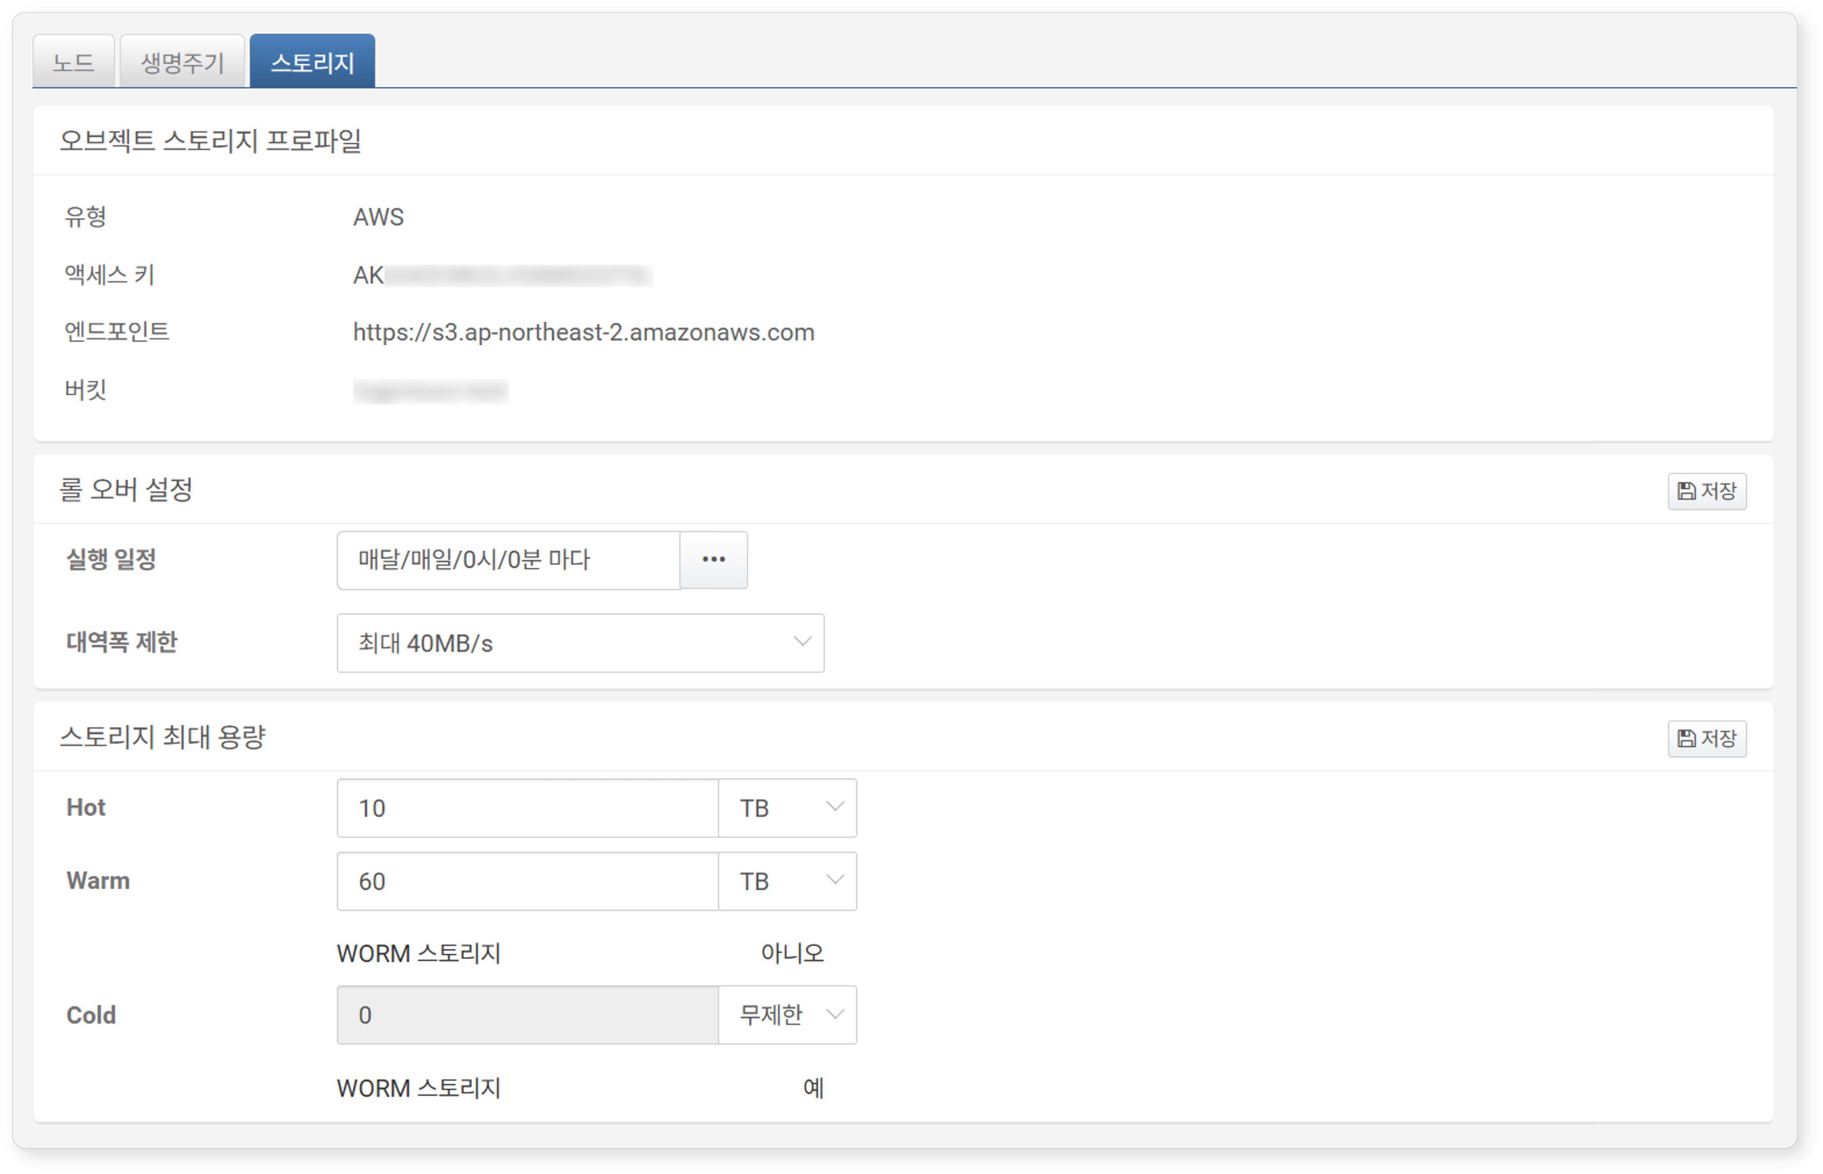

오브젝트 스토리지는 설정한 후 변경할 수 없습니다. 로그프레소 소나가 연결할 오브젝트 스토리지 환경을 미리 구성하고, 필요한 정보를 확인해두세요.

웹 인스톨러

로그프레소 소나 설치 중 오브젝트 스토리지 설정 단계에서 AWS S3 또는 카카오 Object Storage를 설정할 수 있습니다.

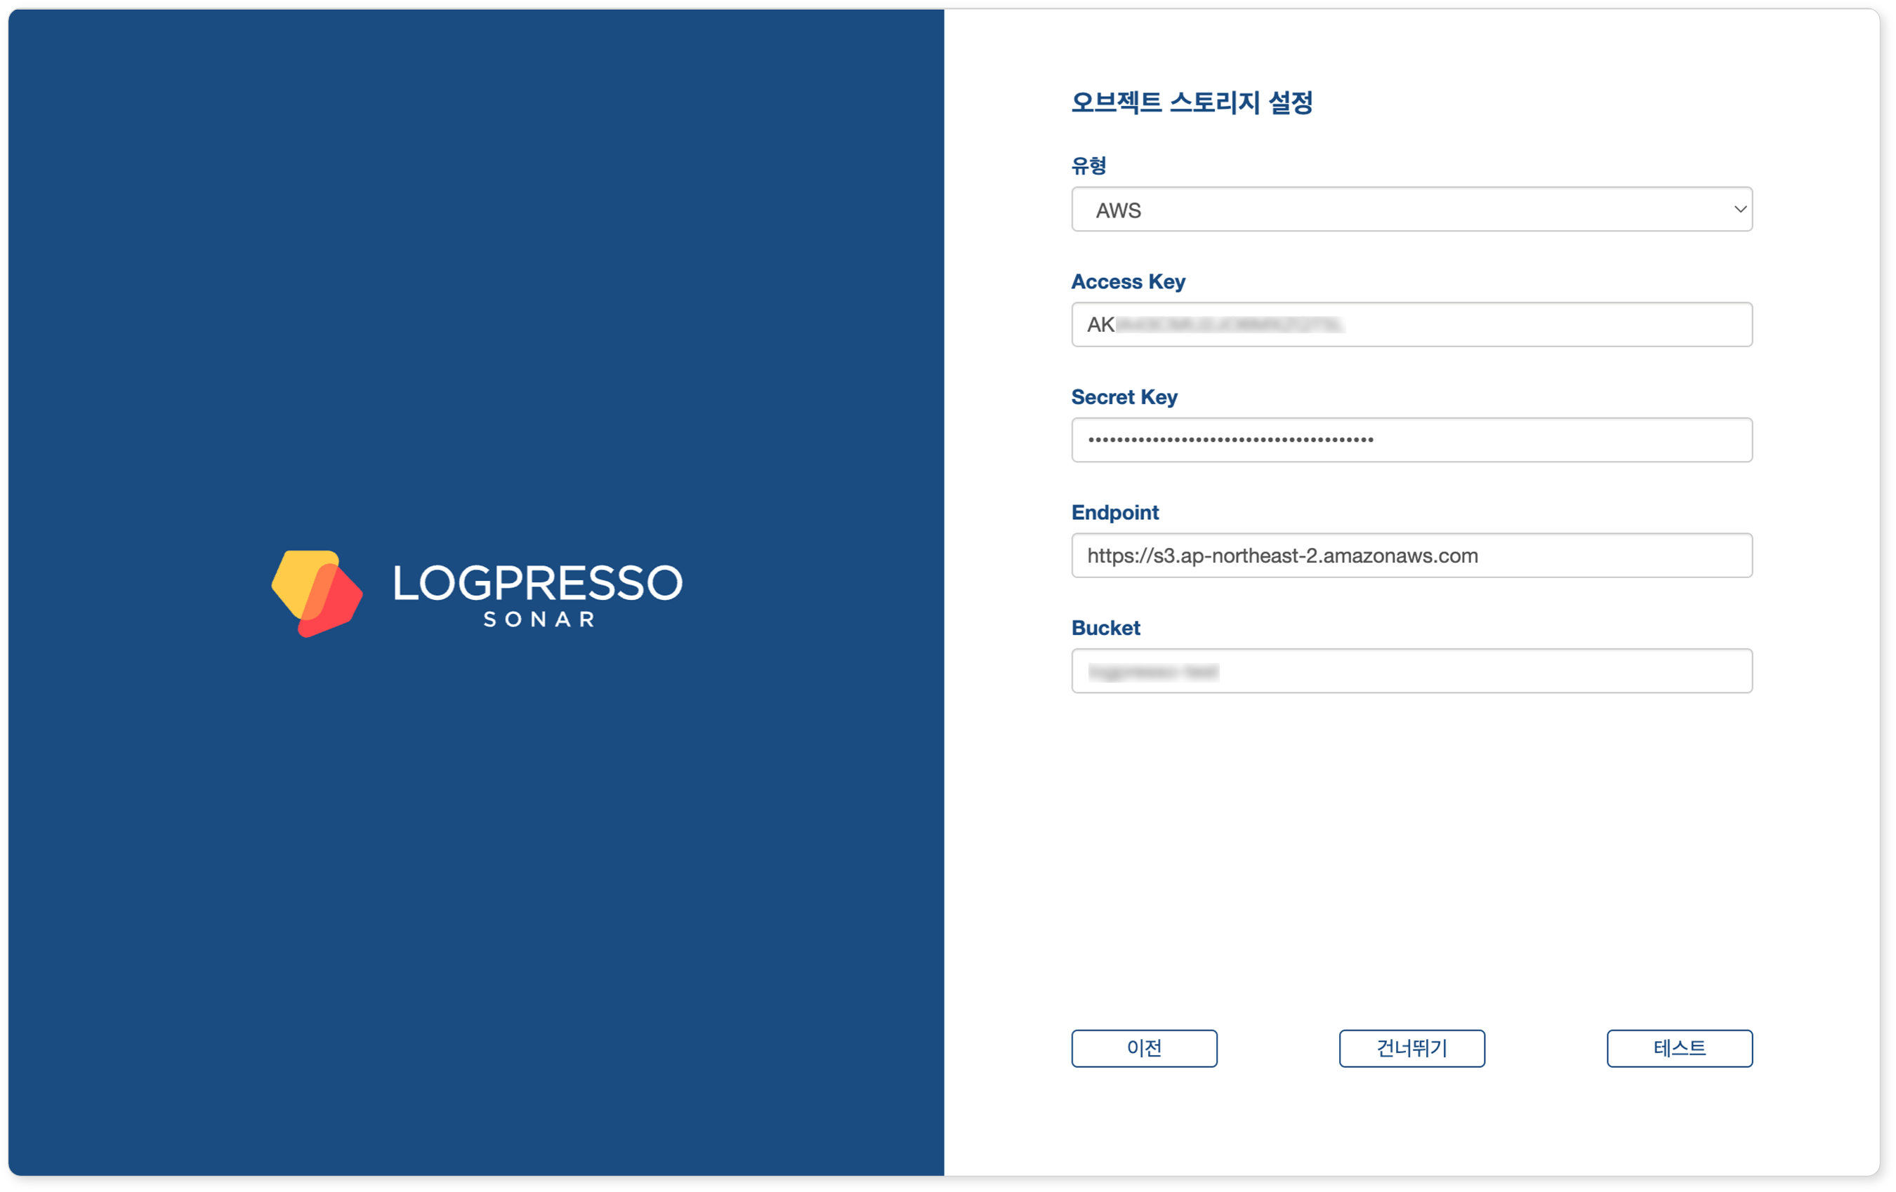

* 오브젝트 스토리지 설정을 생략하려면 **건너뛰기**를 클릭하세요.
* 오브젝트 스토리지 설정이 올바른지 확인해보려면 **테스트**를 클릭하세요.

웹 콘솔

웹 콘솔에서 오브젝트 스토리지를 설정하려면,

**시스템 > 클러스터 > 스토리지**에서 **설정**을 클릭하세요.

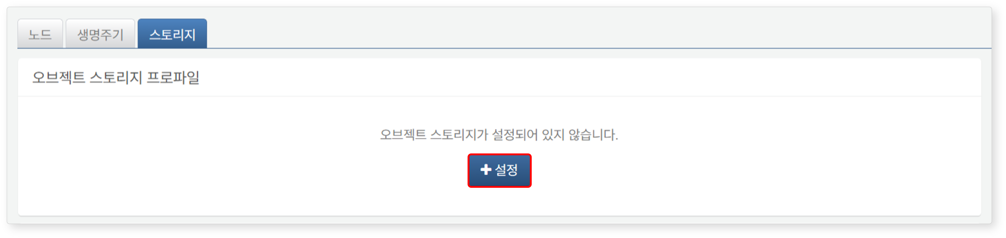

**오브젝트 스토리지 프로파일**에 오브젝트 스토리지 연결에 필요한 정보를 입력하고 **테스트**를 클릭하세요.

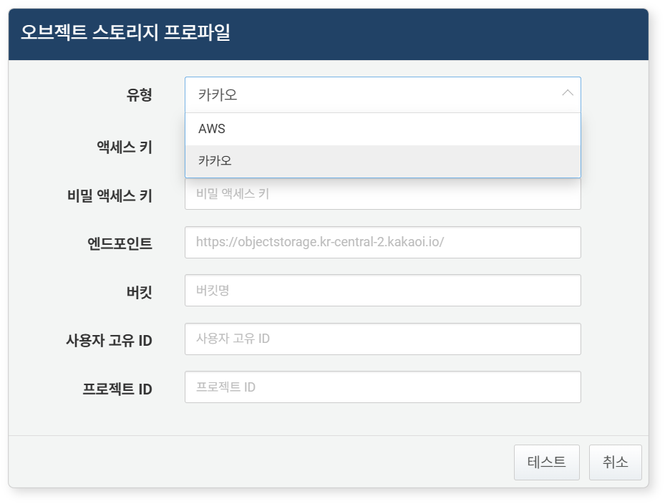

* **유형**: 스토리지 서비스 공급자(**AWS**, **카카오** 중에서 선택. 기본값: **AWS**)
* **AWS**: AWS S3
* **카카오**: 카카오클라우드 오브젝트 스토리지
* **액세스 키**: 스토리지 서비스 연결용 액세스 키
* **비밀 액세스 키**: 스토리지 서비스 연결용 비밀 액세스 키
* **엔드포인트**: 스토리지 서비스 접속 주소
* **버킷**: 스토리지 버킷의 이름
* **사용자 고유 ID**: (**유형**이 **카카오**일 때) **카카오클라우드 콘솔 > 사용자 프로필 > 계정 정보**에서 조회할 수 있는 사용자 고유 ID
* **프로젝트 ID**: (**유형**이 **카카오**일 때) 카카오클라우드 프로젝트의 ID

테스트 결과, 정상적으로 스토리지에 연결되면 **확인**을 클릭하세요.

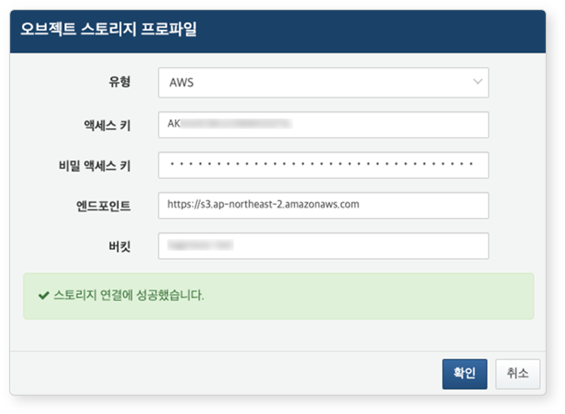

스토리지에 정상적으로 연결되지 않으면 원인을 확인해 조치한 후 다시 **테스트**를 클릭하세요.

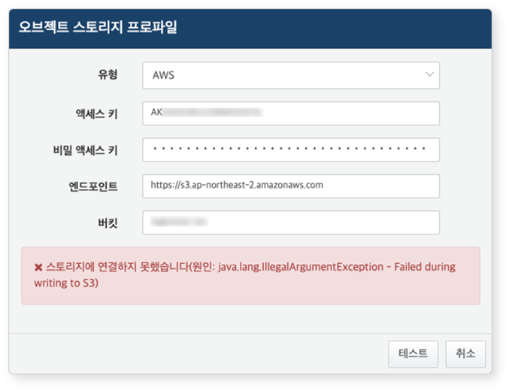

* 로그프레소 소나 노드와 스토리지 서비스 사이의 네트워크 연결을 확인하세요.
* 이용하는 오브젝트 스토리지가 올바르게 설정되었는지 확인하세요.
* 액세스 키, 비밀 액세스 키 등 오브젝트 스토리지 연결 정보를 올바르게 입력했는지 확인하세요.

롤 오버 설정

**롤 오버 설정**에서 롤 오버 실행 일정과 롤오버 시 적용할 대역폭 제한을 설정할 수 있습니다. 설정을 변경한 후에는 **저장**을 클릭하세요. **저장**을 클릭하지 않으면 변경한 설정이 사라집니다.

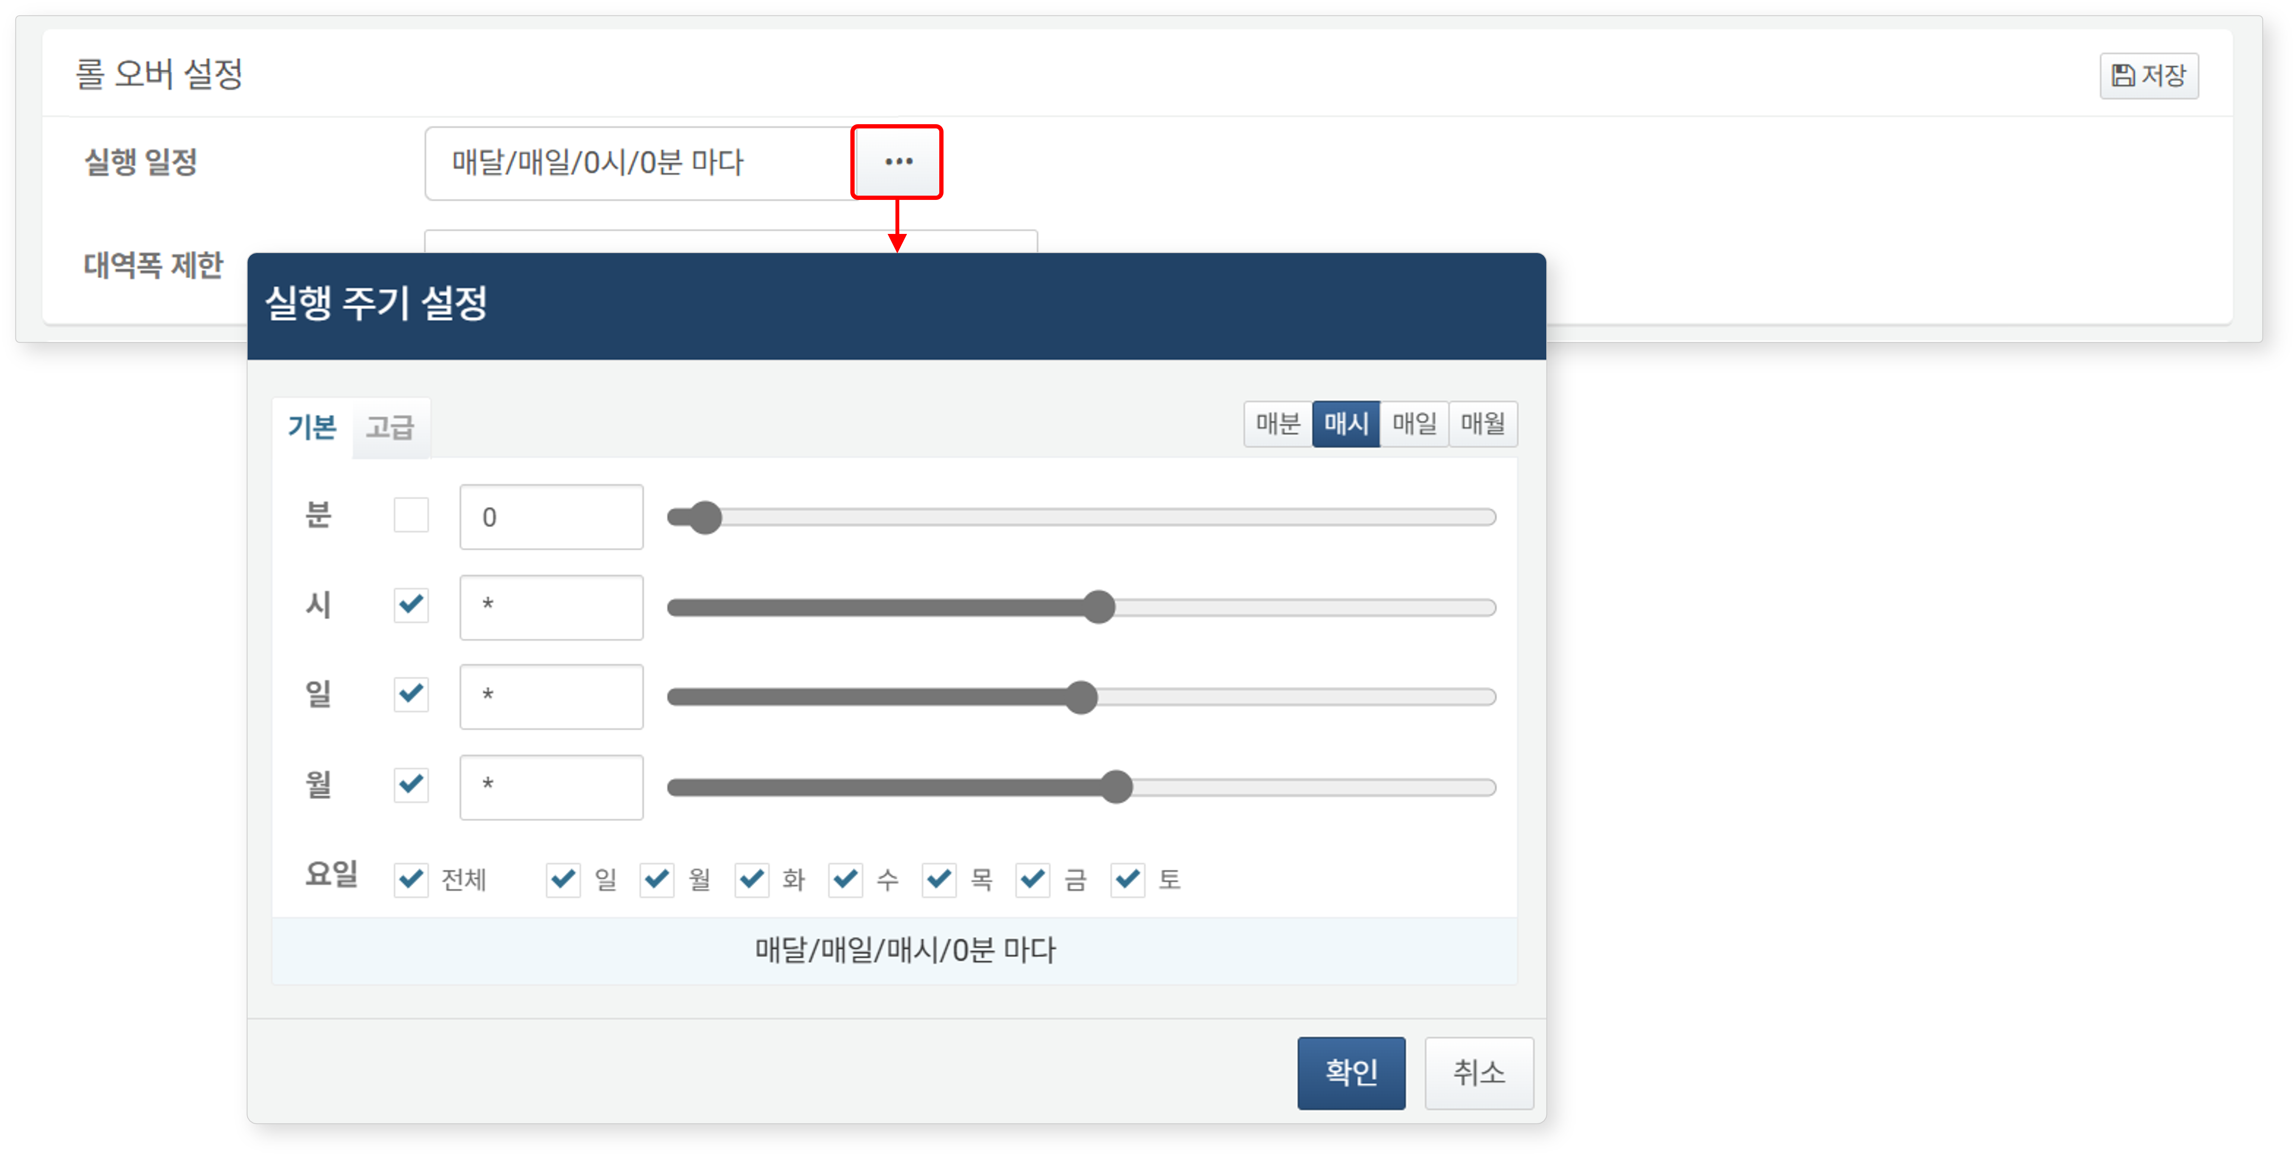

* **실행 일정**: 롤오버를 실행할 일정. "**…**"을 클릭하고 **실행 주기 설정**에서 [CRON 문법](https://www.man7.org/linux/man-pages/man5/crontab.5.html)에 따라 실행 시각을 지정할 수 있습니다(기본값: 미지정).
* **대역폭 제한**: 롤오버 시 적용할 파일 전송 속도(**속도 제한 없음**, **최대 320MB/s**, **최대 100MB/s**, **최대 40MB/s**, **최대 16MB/s** 중에서 선택. 기본값: **최대 40MB/s**).

실행 일정은 업무가 이뤄지지 않는 심야시간대를 권장합니다. 데이터 생명주기를 도입한 후 초기에는 대역폭 제한을 상향 조정하세요. 데이터가 스트리지 계증에 적절하게 분산된 이후에는 대역폭 제한을 기본값 수준으로 하향 조정하세요.

스토리지 최대 용량

스토리지 최대 용량은 스토리지 계층별로 지정됩니다. Hot, Warm 계층 스토리지는 각 노드의 로컬 스토리지 용량을 기준으로 적용되고, Cold 계층 스토리지는 지정된 URI를 기준으로 저장된 데이터 용량을 계산하여 적용합니다. 설정을 변경한 후에는 **저장**을 클릭하세요. **저장**을 클릭하지 않으면 변경한 설정이 사라집니다.

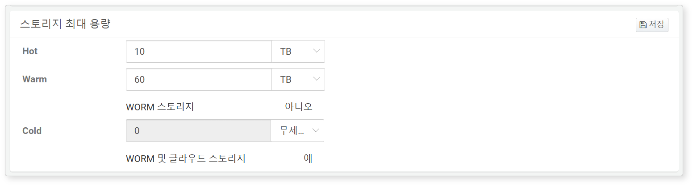

* **Hot**, **Warm**, **Cold** 계층별로 용량을 지정하고 저장을 클릭하세요.
* 최대 용량은 **MB**, **GB**, **TB** 단위로 지정하거나, **무제한**을 선택할 수 있습니다.
* 최대 용량이 **무제한**일 때, 스토리지 최대 용량을 넘어서도 데이터를 삭제하지 않습니다.
* **Warm**, **Cold** 계층에 마운트된 스토리지 장치가 WORM이거나 클라우드 스토리지인 경우, 최대 용량 아래에서 확인할 수 있습니다.

이 설정은 생명주기가 설정된 계층만 보여줍니다. 생명주기가 정의되어 있지 않으면 스토리지 최대 용량 설정은 보이지 않습니다.